

株式会社ハンコヤドットコムヤマトフィナンシャル株式会社
2018 年 9 月 27 日

ハンコヤドットコムにヤマトフィナンシャルが提供する
ＩＤ決済サービス「クロネコペイ」を導入
～住所やクレジットカード情報を都度入力することなく、より快適に印鑑を購入いただけます～

株式会社ハンコヤドットコム（本社：大阪府大阪市西区・代表取締役社長 藤田 優、以下「ハンコヤドットコム」） は、ヤマトホールディングス傘下のヤマトフィナンシャル株式会社（本社：東京都中央区・代表取締役社長 尾方直美、以下「YFC」）が提供する、ご購入者様が都度、住所やクレジットカード情報を入力する手間なく、ネットショ ップを安心してご利用いただけるＩＤ決済サービス「クロネコペイ」を導入し、2018 年 9 月 28 日よりオンラインショップからのご購入者様向けに提供を開始しますのでお知らせします。

記

背景
ハンコヤドットコムは、ご購入者様がオンラインショップでご購入の際、商品情報の入力、ご購入者様の住所や電話番号、クレジットカード番号など様々な情報を入力する手間がかかるため、少しでも簡単にご購入者様がお買い物をいただける方法を模索し取り組んできました。
YFC は、ご購入者様が住所情報の入力の手間や、クレジットカード情報を登録する不安を感じずにスムーズに購入できる ID 決済サービス「クロネコペイ」のサービスを開始し、通販事業者様が販売機会の損失を防ぐことでネットショップの売上を支援することを進めてきました。
ご購入者様にとってストレスの無い快適なショッピング環境を提供することで利便性向上を実現する YFC の当サービスが、ハンコヤドットコムの目指す方向性と合致し、導入に至りました。

サービス概要
ハンコヤドットコムで商品をご購入いただく際に、ショッピングカートのお支払方法を選択する画面から「クロネコペイ」をご利用いただけます。クロネコメンバーズ会員であれば、クロネコメンバーズのログインIDとパスワードの入力のみで、住所やクレジットカード情報が自動連携され、入力する手間なく注文が完了します。クレジットカード情報は、国際セキュリティ基準に則ったヤマトグループのシステム上で管理されており、ハンコヤドットコムにはクレジットカード情報を通過しないため、カード情報の非保持化にも対応します。

【画面イメージ①】ハンコヤドットコム ショッピングカート内 決済方法選択画面
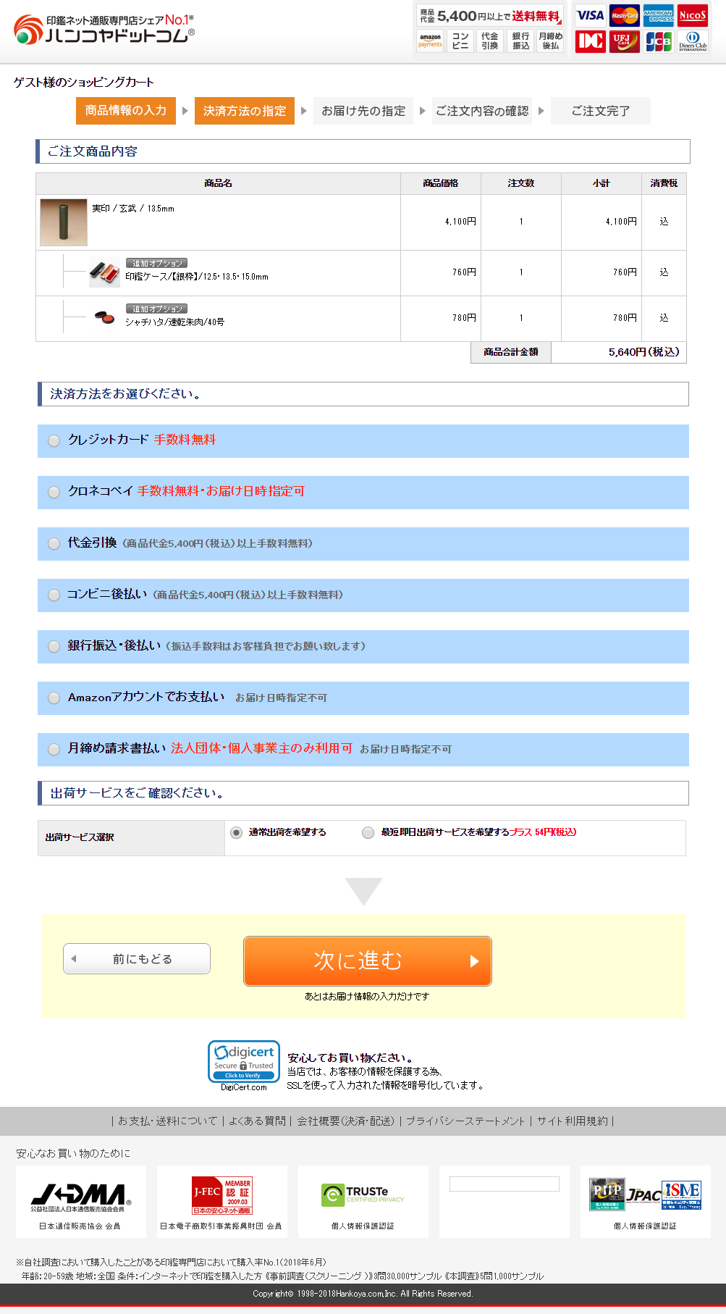
【画面イメージ②】決済方法「クロネコペイ」を選択すると詳細を表示
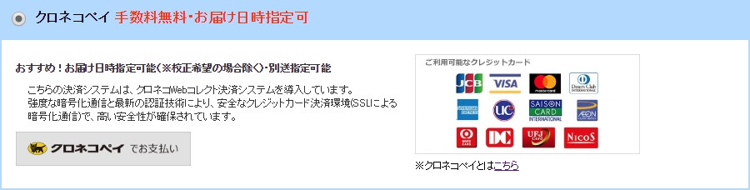

今後の展開
今後ハンコヤドットコムでは、ご購入者様が商品ご購入時に受け取り日時や場所をご指定いただけるクロネコメンバーズの機能を取り込み、商品のご購入からお届けまでシームレスな購入体験の実現を進めてまいります。
YFC では、「クロネコペイ」の機能を拡充することで、ご購入者様と通販事業者様が、より便利で快適にネットショッピングをご利用いただける環境の実現を目指してまいります。

※関連リリース
「クロネコメンバーズ」と連携した ID 決済サービス「クロネコペイ」を提供開始
（ ヤ マ ト フ ィ ナ ン シ ャ ル ：2018 年 6 月 14 日 ） http://www.yamato-hd.co.jp/news/h30/h30_19_01news.html
以上

【お問い合わせ先】
報道機関の方： 株式会社ハンコヤドットコム カスタマーサポート 電話 0120-858-606 ヤマトホールディングス株式会社 広報戦略担当 佃 電話 03-3248-5822
一般の方 ： ヤマトフィナンシャル株式会社 営業戦略部 原 電話 03-6671-8080

